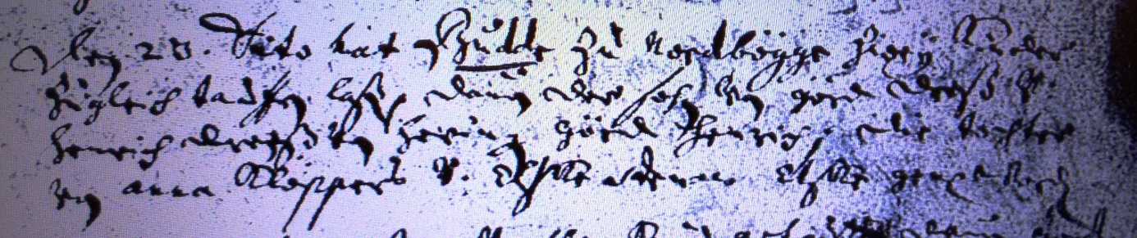

Kirchenbuch Bönen 1703; ARCHION-Bild 26 in „Taufen 1694 – 1764“
Abschrift:
„den 23. dito (April, KJK) hat Buttel zu Nordbögge zwey Kinder zugleich tauffen laßen daraus der Sohn nach Görd Dreß (Drees, KJK) gt. Henrich und Henrich Dreß von Herringen (?) Görd Henrich, die Tochter nach Anna Klöpper(s) von Altenderne (?) Anna genandt worden“.

